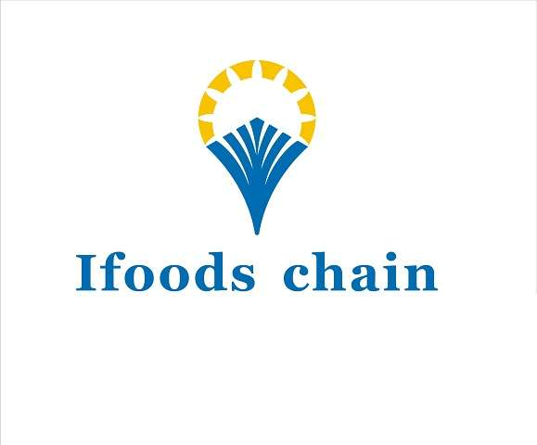

**打造全球食品检测共享生态**

**白皮书**

**IFOODS CHAIN FOUNDATION LTD.**

**www.ifoodschain.io**

2017.11

目录

摘要

术语

一、Ifoods chain愿景和使命 5

二、食品安全检测生态背景 5

2.1 食品安全检测市场规模分析 5

2.2 高品质安全食品市场需求 6

2.3 食品安全质量检测领域痛点 9

三、Ifoods chain生态模型 10

四、Ifoodschain应用场景 12

4.1智能设备食品检测和挖矿（奖励） 12

4.2 分布式数据价值保护和传递 13

4.3分布式食品检测网络 14

4.4分布式生态维护治理 16

4.5分布式电商网络 17

五、Ifoodschain技术模型 18

5.1 Ifoods chain技术架构 18

5.2核心技术 19

六、Ifoods chain数字代币 23

6.1 IFOOD简介 23

6.2 IFOOD优势 23

6.3 IFOOD流通模型 23

七、Ifoods chain数字代币发行与分配 25

7.1基金会治理 25

7.2通证募集计划 25

7.3发行细则及节点 26

八、Ifoods chain团队介绍 27

8.1核心团队 27

8.2顾问团队 29

九、合作机构 30

十、免责声明 30

# 摘要

打造食品质量安全检测平台是全球重大战略，关系到国计民生。当下食品安全质量检测市场没有形成消费者、专家、企业、机构等共同参与的有效生态。供给侧缺乏安全可信任数据检测模型信息传递渠道，消费侧缺少便捷安全的食品质量安全检测方法、手段和知识。传统的中心化检测手段，成本高、耗时长不能满足消费者快速、即时检测的需求。针对食品安全质量检测市场的痛点，我们提出了打造全球食品检测共享生态的愿景。

Ifoods chain基于区块链技术打造安全、可信任、共享的分布式食品安全质量检测公链。通过智能合约保护消费者、检测者和检测专家利益；通过食品检测智能设备和DAI技术赋予消费者快速检测食品安全质量的能力；通过激励机制和区块链共享技术特征，吸引多方参与生态；通过区块链存证和分布式存储术保证交易信息的安全可查询；通过一系列DAPP和智能设备的开发实现食品质量安全科技领域的多种分布式应用。

本白皮书设计了满足Ifoods chain生态需求的公链系统。在Ifoods chain公链系统上实现了智能设备食品检测和挖矿、分布式食品检测数据价值传递和保护、分布式食品检测网络、分布式生态维护和治理、分布式电商网络等应用。

# 术语

**IFOOD**：IFOOD是Ifoods chain生态中去中心化的数字代币。

**食品检测智能设备：**食品检测智能设备是基于可信的食品数据模型对待检测的食品进行数据采集，并可以上传食品检测、位置等脱敏数据同时进行“挖矿”的分布式设备。

**超级探针系统**： 超级探针系统是食品检测智能设备的一种，是Ifoodschain智能硬件实验室研制的针对肉类食品检测的成熟应用形式，超级探针系统面向消费者、企业、监管可以快速 、即时的获取食品安全质量信息。

**分布式数据价值保护和传递：**Ifoods chain生态中数据是具有主权的，参与者对自己的数据拥有绝对的权益，参与者之间可以安全、可信的交易数据。

**分布式食品检测网络：**Ifoods chain生态中参与食品安全质量检测的是千千万万的分布式智能设备拥有者。

**分布式生态维护治理：**Ifoods chain生态中包含的交易匹配、社群投票等参与者的权利。

**分布式电商网络：**在Ifoods chain中高品质食品分布式销售网络。不同于传统的销售平台，分布式电商网络商家进入需要由Ifoods chain社区投票决定。

**USP系统：**USP（universal service platform）系统是ifoods chain区块链系统的中间件。USP系统会预留给前端应用开放的api接口和sdk，以用于不同用户的使用。

**DAI：**分布式人工智能（Distributed Artificial Intelligence），简称DAI，它是人工智能和分布式计算相结合的产物。

**改进BFT**：改进BFT算法是一种具有超级节点的改进型的BFT算法。改进BFT算法有1/3的容错率并且提高共识效率。

# 一、Ifoods chain愿景和使命

Ifoods chain愿景：打造全球食品检测共享生态。

Ifoods chain全球使命：基于区块链技术、智能合约、DAI、智能设备等技术开发Ifoods chain公链。Ifoods chain为消费者提供快速检测食品安全质量数据的手段，保护食品检测专家的权益，推动食品安全事业的发展。

# 二、食品安全检测生态背景

## 2.1 食品安全检测市场规模分析

据英国研究咨询机构全球数据（GlobalData）2017年7月发布的全球食品市场数据显示，中国食品市场以1.1739万亿美元排名居首，美国以1.1663万亿位列第二。日、德、英也跻身前五，但规模仅有两三千亿美元，与中美相去甚远。全球食品市场总规模为6.3176万亿美元，预计2020年将增长至7.735万亿美元。在2015年的地区排名中，欧洲以2.1268万亿美元居首，亚太以2.123万亿美元紧随其后，其次为北美、拉美、中东北非。业内认为，在中国经济增长的拉动下，亚太已于去年超过欧洲，成为世界最大食品市场。

食品市场的增长带动食品安全检测市场的发展。调查显示：消费者选购食品时，59.3%的受访者最关心相关检验证明。相比之下，价格、品牌、生产加工地和外观等关注并不高。

据前瞻产业研究院发布的《2018-2023年中国食品安全检测行业发展前景与投资机会分析报告》预计，未来几年，食品安全快速检测需求将保持15%以上的速度增长。预计到2022年，国内食品安全检测行业市场规模将突破1000亿元。

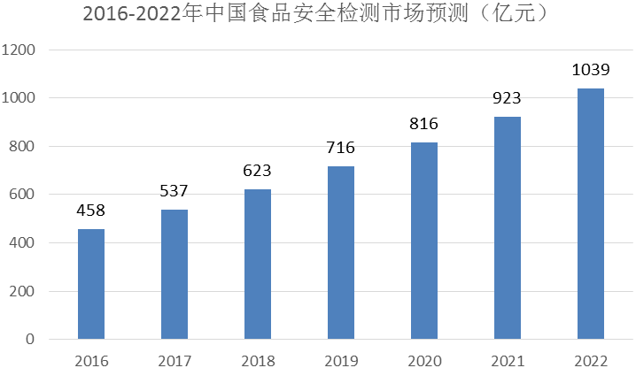

**图2.1 2016-2022年中国食品安全检测市场预测**

## 2.2 高品质安全食品市场需求

**肉类市场需求**

以牛肉为例，我国牛肉进口量从2000年的1.6万吨增至2016年的70万吨（2013 年进口量陡增，同比增幅达到4 倍），而同期的出口量却由4.7万吨下降至2.5万吨。牛肉价格的上涨和牛肉进出口的反向变动，进一步印证了我国肉牛产业供不应求，行业空间广阔。

**图2.2 2000-2016年中国牛肉进出口量**

目前我国牛肉人均消费量约5kg，仅为世界均值的 1/2，亚洲均值的40%，假设我国牛肉人均消费达到世界均值10kg，则总消费量接近1500万吨，以每公斤60元计算，则未来我国牛肉消费市场有望达到9000亿元。

**有机食品市场分析**

报告《Organic Foods And Beverages Market Analysis By Product, Organic Beverages, And Segment Forecasts, 2014-2025》表示，截至2025年，全球有机食品和饮料市场规模有望达到3205亿美元，远高于2015年的774亿美元。水果和蔬菜统领着全球的有机食品市场，占2015年市场收益的37%以上。据预测，截至2025年，有机水果蔬菜市场的收益有望超过1100亿美元。

**图2.3 2015年全球主要国家有机食品销售额**

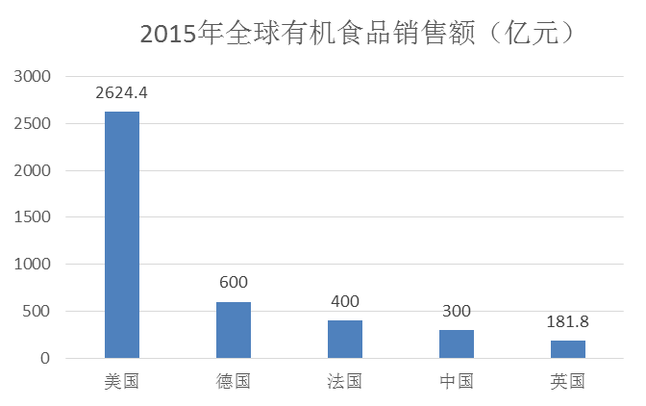

此外，消费者对有机肉禽产品的消费也在不断增加，推动该细分市场在整个市场发展中遥遥领先。预测期内，有机肉禽产品的销售额年复合增长率（CAGR）有望达到13%。

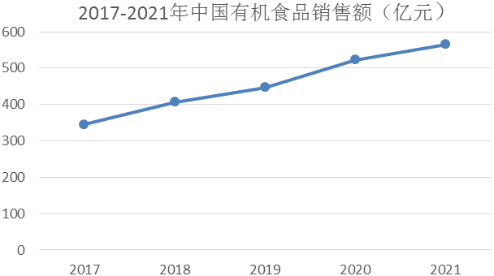2015年，美国有机食品销售额高达2624.4亿元。欧洲是除美国外第二大有机食品消费市场。欧美有机食品市场份额占全球的90%。国际有机产品市场研究机构“有机观察”调查显示，德国和法国是欧洲有机食品销售额最多的国家，2015年分别近600亿元和400亿元。英国位居第三，销售额为181.8亿元。国际有机食品广阔的市场空间，为我国有机食品产业的发展提供了极为有利的外部环境。

中投顾问发布的《2017-2021年中国有机食品市场投资分析及前景预测报告》预计，2017年我国有机食品销售额达到345亿元，未来五年（2017-2021）年均复合增长率约为13.17%，2021年销售额将达到565亿元。根据有机贸易组织（OTA）数据显示， 2015年到2020年，中国有机食品和饮料的销售将增长15.9%。

**图2.4 2017-2021年中国有机食品销售额**

**食品安全质量检测需求高涨**

有研究数据表明，2013年中国食品安全检测仪器需求规模达到300多亿元，近几年增速均保持在30%以上。 从数字看，农业系统、质检、食药、卫计系统在全国设有24847家检测机构。2013年，仅农业系统全年共出动执法人员310万人次，年新增检测机构和实验室621个，而全国的检测机构对食品和农产品出具的检测报告达8500万份，检测仪器的年市场规模过千亿元。在这样的规模下，食品安全尚不完善，预计到2020年，实验室和快检仪器设备及耗材，加上第三方检测的总量将达到万亿以上。

## 2.3 食品安全质量检测领域痛点

**供给侧痛点**

食品安全质量检测市场供给侧存在缺乏信任和渠道的痛点。食品检测专家检测数据分析服务依赖于第三方中心化系统，没有信任渠道和方式与检测者、需求者直接交易。同时依赖于第三方中心化系统使得食品检测专家的数据模型容易泄漏，检测专家的知识产权权益也不能很好的保护。

**消费侧痛点**

食品安全质量检测市场消费侧存在缺少方法、手段和知识的痛点。在食品安全质量检测方法手段方面，市场上的样品检测手段，成本高、耗时长，食品安全检测门槛高。传统手段难以满足研究人员、普通市民、商家快速低成本准确检测食品安全的需要。

**缺乏便捷、低成本的检测手段**

市场上的食品检测手段，成本高、耗时长，食品安全检测门槛高，传统手段难以满足普通市民、商家快速低成本准确检测食品安全的需要。目前传统的肉类检测过程中样本选取、仪器检测、结果分析等环节流程复杂，不能满足终端消费者的需求。

**安全检测知识产权难以保护**

在传统的中心化检测方法中，检测专家提供检测数据模型第三方中心机构。食品科技知识产权缺乏有效的保护措施，专家的知识数据模型容易泄漏和被窃取。

**消费者食品相关知识不足**

食品数据掌握在供应源、检测部门、商家手中，消费者往往不能得到自己真正需要的数据。同时消费者和商家由于相关知识的缺乏，面对监管部门提供的食品相关数据，一方面难以判断食品优劣，另一方面对检测数据没有直观的认识。

# 三、Ifoods chain生态模型

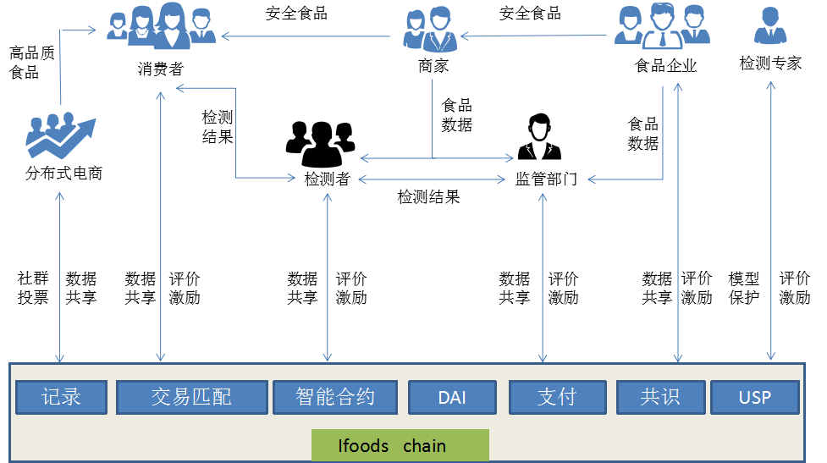Ifoods chain生态是基于区块链的分布式食品安全质量检测生态。在Ifoods chain中检测专家、检测者、监管部门、食品企业、商家、消费者共同参与生态。Ifoods chain基于区块链技术、智能合约、DAI、食品检测智能设备等技术保护参与者利益的同时满足检测者快速、即时检测食品的需求、满足食品检测专家检测知识价值体现的需求、满足企业、机构等快速检测、数据上链的需求。Ifoods chain为消费者提供快速检测食品安全质量数据的手段，保护食品检测专家的权益，推动食品安全事业的发展。Ifoods chain生态模型如图3.1所示。

**图3.1 Ifoods chain生态模型**

**检测专家**

在Ifoods chain生态中，肉类食品、蔬菜食品、水、油等各食品领域检测专家提供可信赖的食品数据分析模型。（Ifoodschain通过社群投票及智能数据分析模型确定检测专家提供食品数据分析模型的可信赖性及能否上链）

**检测者**

在Ifoods chain生态中，检测者是使用食品检测智能设备进行食品数据提取，选择食品模型库进行分布式食品检测的生态参与者。

**监管部门**

在Ifoods chain生态中，监管部门使用食品检测智能设备快速、即时的进行食品数据分析，提高检测效率、行政效率。

**食品企业和商家**

在Ifoods chain生态中食品企业和商家可以使用食品检测智能设备快速、即时的进行食品数据分析，减少食品检测成本。

**分布式电商**

在Ifoods chain生态中，基于社群投票方式选择的高品质食品企业成为分布式供应商的参与者。

**消费者**

在Ifoods chain生态中安全食品购买者、检测数据购买者。消费者可以是检测者，检测者也可以是消费者。

# 四、Ifoodschain应用场景

基于Ifoods chain将开发多种DAPP应用、智能设备食品检测应用、和挖矿、分布式数据价值传递、保护，分布式食品检测网络、分布式生态维护和治理、分布式电商等应用。

## 4.1智能设备食品检测和挖矿（奖励）

**智能设备食品检测**

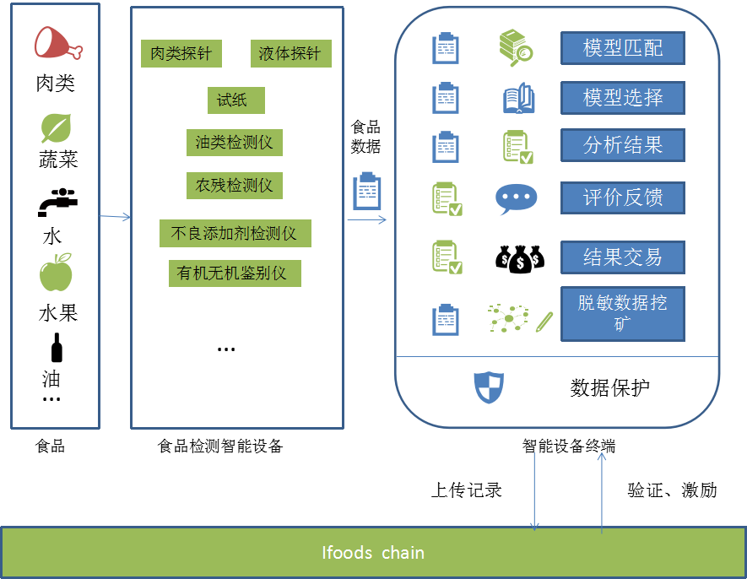区块链账本本身具有不可篡改性，链上各方共同参与账本信息维护。智能设备基于区块链，保证上传数据的实时、有序、不可伪造。同时智能设备采集的数据归用户所有，用户可以共享和出售个人数据得到奖励。通过海量的共享数据，使每个食品数据在各级分销商、零售商、电商、消费者以及政府监管机构中共享、共识。

**图4.1 智能设备食品检测和挖矿**

食品检测智能设备包括肉类探针、液体探针、试纸、油类检测仪、农残检测仪、不良添加剂检测仪、有机无机鉴别仪等。智能设备将采集到的数据通过蓝牙传输到手机DAPP上，手机DAPP显示采集到的数据显示给用户，用户确认和使用手机APP的钱包模块签名，并将数据上传到Ifoods chain区块链系统永久保存，同时智能设备会触发Ifoods chain的后端检测系统以上传的数据作为输入，结合我们食品专家提供的工具进行运算和判断，给出检测的结果和结论反馈到用户的手机APP上，用户同时可以选择将此检测结论上传到区块链保存，此结论数据可以作为公开的不可篡改的检验结论，形成有价值的数据。用户可以通过区块链浏览器查询到检测的数据和结论。

**挖矿**

Ifoods chain生态中的参与者包括食品检测专家、监管部门、食品企业、商家、检测者、消费者，都可以共享脱敏数据挖矿，获得IFOOD奖励。

参与者通过超级探针等智能硬件，在隐私保护的前提下，共享消费信息、食品检测信息、位置信息等脱敏信息，通过智能合约获得IFOOD奖励。

## 4.2 分布式数据价值保护和传递

Ifoods chain基于区块链技术将保护个人和机构的相关数据，同时为了价值传递会有数据模型付费使用和检测数据买卖。

**数据模型使用和保护**

传统的中心化检测方式不能有效保护专家模型数据。Ifoods chain通过DAI技术可以保证专家数据模型的安全性。对于专家机构上传的标准数据，Ifoods chain将进行合理分类，智能匹配。当消费者有数据检测需求时，通过DAPP显示，消费者选择后通过智能合约支付IFOOD给数据专家，然后进行数据检测。

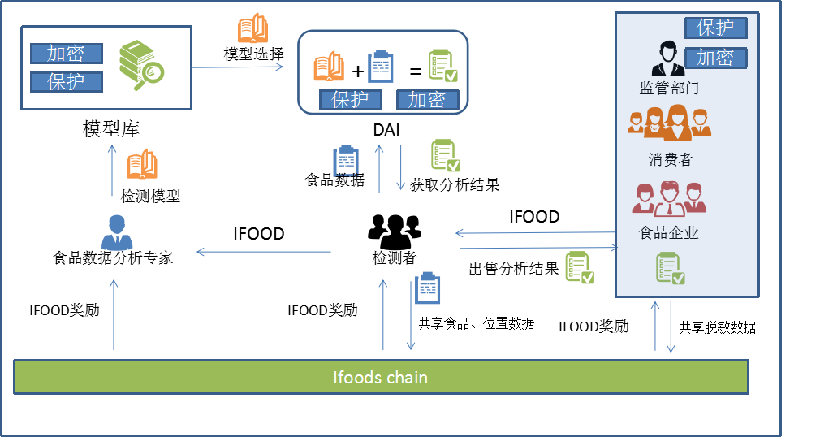**图4.2 分布式数据价值保护和传递**

**检测数据买卖**

消费者是自己检测数据的唯一拥有者，可以提供数据给他人使用，获得IFOOD回报。包括消费者现在及过去在不同地方检测到的食品数据。同时，基于智能合约购买者只能拥有数据的使用权。这样购买者可以更便宜的获得食品数据或者进行数据统计，且保护消费者的权益。

**共享脱敏数据挖矿**

Ifoods chain生态有效保护所有参与者的数据，包括食品数据、消费数据、检测数据、位置数据。参与者可以通过共享自己的脱敏数据获得奖励。

## 4.3分布式食品检测网络

基于区块链共享、开放、分布式的共识实现多方参与的分布式食品检测网络，参与食品检测的不只是中心化的检测机构，还有千千万万的超级探针等智能设备拥有者。包括食品检测专家、监管机构、食品企业、学校餐厅等。真正参与到食品安全质量检测中，打造互利共赢可持续的分布式食品检测网络。同时每个参与者都可以分享区域食品品质数据，获取IFOOD奖励。通过智能合约交易和DAPP显示，消费者足不出户就可以获得有价值跨区域、跨时间的区域食品安全品质量信息。

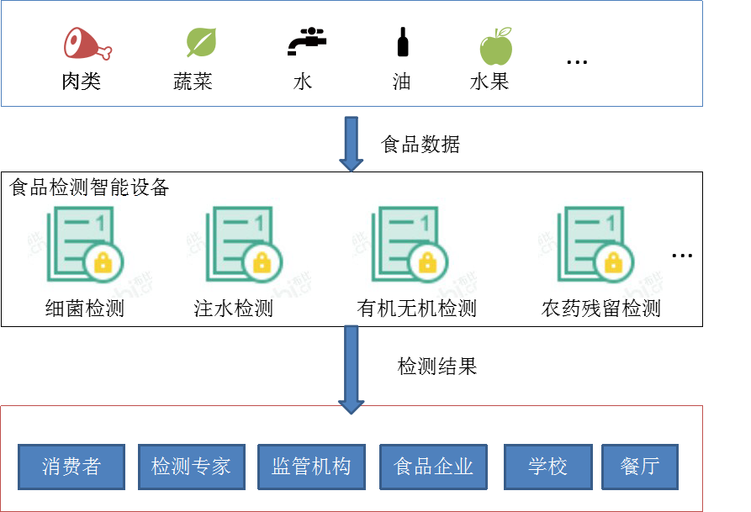

**图4.3 分布式食品检测网络**

**消费者的参与：**

消费者方便快捷的进行食品检测，比如牛肉检测、猪肉检测、羊肉检测、蔬菜检测、细菌检测等。通过使用智能硬件采集数据，在Ifoods chain进行交易匹配，通过智能合约支付，通过DAI得出分析结果反馈到DAPP中。

**食品检测专家（机构）生态参与者参与：**

食品检测专家（机构），比如猪肉检测专家、细菌检测专家、蔬菜检测专家等将其研究成果、专利，数据化后上传到Ifoods chain上面，完善整个Ifoods chain公链生态。

Ifoods chain将保护数据检测专家的核心利益，激励专家提供更多的食品数据安全检测模型。从蔬菜到肉类、从有机到无机、从农药残留到重金属污染，食品检测的分布式网络将逐步实现全食品行业检测领域的覆盖。

**监管机构参与：**

分布式食品安全质量检测网络，监管部门可以征集或购买可信数据进行分析，快速得到区域食品品质数据。也可以使用智能硬件进行食品安全监管，现场使用智能硬件采集待监管商贩的食品数据，2分钟内反馈检测结果，提升监管效率及监管公信力。

**食品企业参与：**

相关食品购买企业，可以使用智能硬件对大批量采购的食品进行检测，通过Ifoods chain 进行快速检测，短时间内出具结果，增加抽检的覆盖度，减少企业的使用成本。

**学校、餐厅参与：**

学校和餐厅等公共机构可以使用智能设备，在食材采购时进行食品安全及品质检测，确保食材的安全，降低采购成本。

## 4.4分布式生态维护治理

为了维护分布式食品安全质量检测生态，Ifoods chain有交易匹配机制、支付机制、评价反馈机制，并依据超级节点进行投票治理，全民参与，共同维护食品安全质量检测生态。

**图 4.4 分布式生态维护治理**

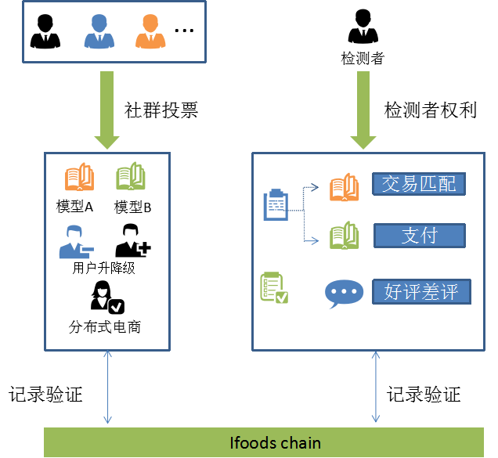

**交易匹配和支付**

Ifoods chain将对标准数据进行分类，保证检测信息数据与对应模型匹配。参与者根据DAPP自由选择模型，同时通过智能合约进行支付。保证交易的安全可查询，同时减少第三方成本消耗。

**评价反馈**

所有使用标准数据的参与者，都可以在使用后反馈评价结果，区块链将保证评价的不可更改。同时对累积的评价结果进行智能检测。

**社群投票**

Ifoods chain采用社群投票方式进行决策，依据超级节点进行投票，包括：

（1）社群投票数据上链（专家、机构等的标准数据）

（2）社群投票对上传的恶意数据，恶意账户的处理

（3）社群投票选择企业分布式电商

## 4.5分布式电商网络

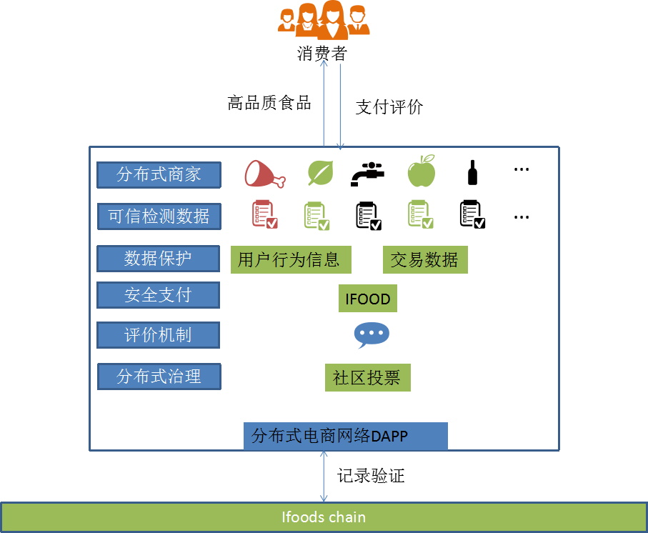Ifoods chain基于探针系统获取的大数据、区块链技术、AI建立分布式电商DAPP，确保分布电商食品的安全、高品质、可验证。进入电商DAPP需要其他节点根据其区块链数据投票决定，确保进入平台的公平、公正，共同建造分布式安全高品质食品销售生态。

**图4.5 分布式电商网络**

分布式电商网络将通过社群投票方式选择高品质食品供应商，分布式电商网络中商家将食品安全检测数据记录并上传至Ifoods chain，用户基于食品信息选择购买，并实时反馈评价信息。分布式电商DAPP将保护消费者的点击、浏览、购买等行为数据和交易数据。分布式电商中的交易采用IFOOD进行结算，减少第三方成本的损耗，同时保证交易的安全可查询。

# 五、Ifoodschain技术模型

Ifoods chain对区块链的要求：具有支持高频交易能力，支持tps能到达3k以上，出块时间在6秒到8秒之间；具有对通用数据的存储能力，能对交易的数据结构进行定制和扩展；具有比较好的对大文件的存储功能；能提供图灵完备的，易于编写的智能合约平台。Ifoods chain将建立自己的公链系统，更好的打造分布式食品安全检测生态。

## 5.1 Ifoods chain技术架构

Ifoods chain基于区块链技术打造安全、可信任、共享的分布式食品安全质量检测网络。通过智能合约和DAI技术保护消费者、检测者和检测专家利益；通过食品检测智

能设备赋予消费者快速检测食品安全质量的能力；通过激励机制和区块链共享技术特征，吸引多方参与生态；通过区块链存证和分布式存储保证交易信息的安全可查询；通过一系列DAPP的开发实现食品质量安全科技领域的多种分布式应用。

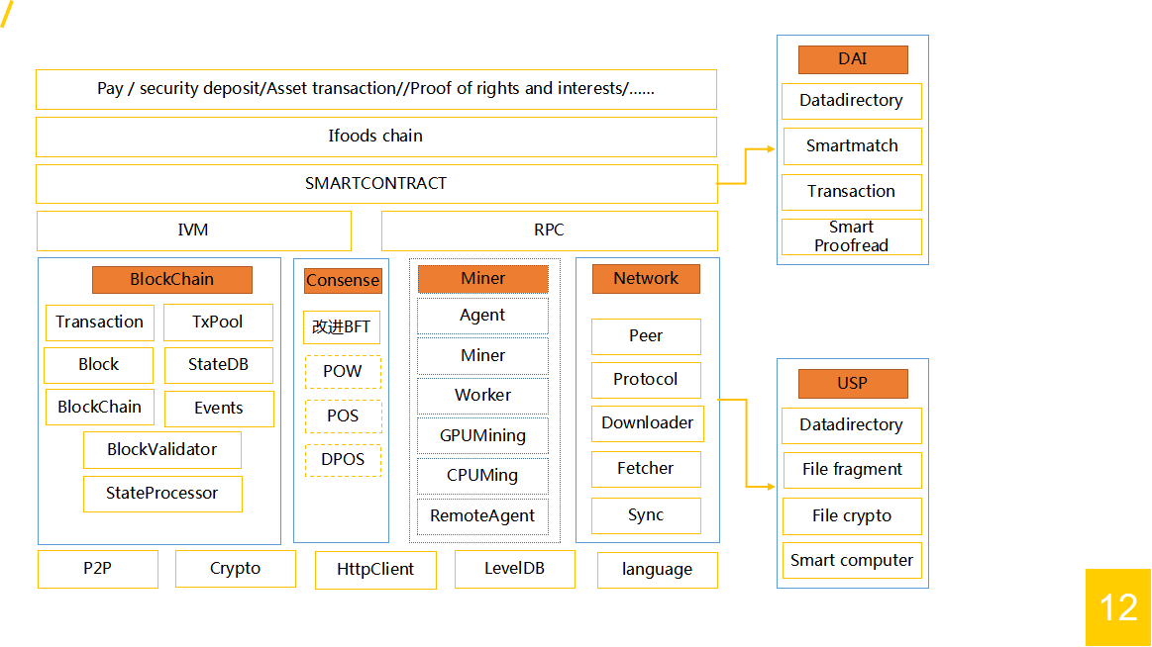

**图5.1 Ifoods chain技术架构**

## 5.2核心技术

**公有链**

Ifoods chain公有链由价值协议与价值网络组成。Ifoods chain公有链价值协议包括智能设备、资产钱包、数据评估机制。Ifoods chain公有链钱包提供给个人或者机构兑换、支付、结算的工具。同时 Ifoods chain公有链通过有效参与和可信数据分析服务、以及食品安全检测的需求，维持整个Ifoods chain公有链自我发展和激励系统。同时基于DAI和共识机制，建立分布式直供平台提供安全高品质食品。

Ifoods chain公有链价值网络由功能服务区和功能模块组成，通过区块链底层协议将Ifoods chain公有链参与的一切交易数据真实记录，通过验证数据分享机制写入到各个节点中，让真实数据通过智能合约变得更加简单可靠，让每个人 在活动中都能成为自己的智能合约执行者和数据分享者，并通过共同数据验证机制保证参与的公正性和可靠性，我们通过区块链的共享和写入机制， 形成一个平行于现实世界的可调用、可验证的功能服务网络。

**USP底层系统**

Ifoods chain的核心架构是基于区块链技术和分布式存储技术，同时为食品行业提供不可篡改的海量数据存储服务。

在Ifoodschain底层架构中，我们设计了一种能够服务于不同用户需求的USP（universal service platform）系统，将其作为Ifoodschain区块链系统的底层架构来提供给食品领域不同的用户。

我们将Ifoodschain区块链的核心架构功能及其各类服务系统的通用服务平台(ifoods chain USP)进行封装，封装后，整个结构作为ifoodschain区块链系统的中间件。封装完毕后，USP系统会预留给前端应用开放的api接口和sdk，以用于不同用户的使用。Ifoodschain设计的USP系统具有以下的优势：

（1）简化和统一了ifoods chain系统对接；

（2）可以使用户，开发者和其他厂商能随时随地的使用各种设备和入口访问和接受ifoodschain的服务。

**DAI**

Ifoods chain的应用场景中涉及包括交易匹配、模型选择、数据分析等相关技术，这些技术的使用包括模型的训练都是基于人工智能的深度学习算法，会消耗大量的算力，因此我们引入了分布式人工智能（Distributed Artificial Intelligence）。

分布式人工智能（Distributed Artificial Intelligence），简称DAI，它是人工智能和分布式计算相结合的产物。DAI的提出，适应了设计并建立大型复杂智能系统以及计算机支持协同工作（CSCW）的需要。其目的主要研究在逻辑或物理上实现分散的智能群体Agent 的行为与方法，研究协调、操作它们的知识、技能和规划，用以完成多任务系统和求解各种具有明确目标的问题。

**超级探针系统**

超级探针是Ifoodschain智能设备的一种成熟应用方式，用于肉类检测。超级探针系统是Ifoodschain设计的一种面向消费者、商家、食品企业的MEMS 食品检测DAPP区块链应用系统。超级探针携带方便，可用来快速即时检测食品相关数据，同时

与专家等生态上链的标准数据库对比，帮助消费者选择。

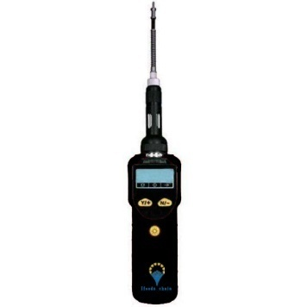

肉类超级探针示意参考图 手机端示意图

移动端为消费者检测后的主要反馈通道，主要功能：

（1）消费者一次检测数据显示及数据偏离正常食品的数值。

（2）商铺检测数据显示：一段时间内，某商铺被检测过的数据显示及分析

（3）位置检测数据显示：一段时间内，某位置区域内检测数据分析

针对消费者实际超市购买的场景，Ifoodschain设计的超级探针具有如下优势：

（1）快速即时性

超级探针的检测时长，目前设计控制在120S内，可以让消费者在极短的时间内获取食品检测厚度参考数据信息。

（2）易携带性

考虑到实际使用场景，超级探针设计时会充分考虑消费者的携带方便，目前设计的超级探针参数：长度<20CM；宽度<10CM；厚度<5CM；重量<0.5KG

（3）数据所有权不可侵犯

每一条检测数据都将归属于数据创造者，用户的数据具有绝对隐私权，数据收益也将归属于数据创造者。

**智能合约**

智能合约又称“智能合同”，是由事件驱动的、具有状态的、获得多方承认的、运行在区块链之上的，且能够根据预设条件自动处理资产的程序，智能合约最大的优势是利用程序算法替代依赖于人的决定和执行合同。智能合约部署在区块链的某个区块上，当外部的数据和事件输入到智能合约时，根据内部预设的响应条件和规则，自动输出相应的动作，并将结果记录在区块上。从本质上讲，智能合约也是一段程序，但是与传统的IT 系统不同，智能合约继承了区块链的三个特性：数据透明、不可篡改、永久运行。

**分布式账本**

分布式账本是Ifoods chain信任网络底层存储的重要基础设施。分布式账本技术的去中心化、不可篡改、共同记账等的特点是Ifoods chain信任网络的分布式多方信任得以实现的关键。在Ifoods chain中，在以下方面进一步拓展分布式账本技术的运用：

（1）实体登记与识别实体

身份登记与识别是Ifoods chain的重要基础性模块，Ifoods chain设计了多方面、多层次的参与者与相关资源的登记、认证和授权体系。

（2）数据交换

运用分布式账本技术，可实现以实体 (人、物、设备、内容…)为本的数据交换框架，盘活个人数据资产，让数据能够流通使用起来，在满足用户自身隐私需求的同时为用户谋取数据再利用的收益。

（3）行为存证

通过分布式账本的运用，将不止提供数据存证，还可对行为存证进行支持。即每一次的数据请求、数据匹配、数据调取与数据使用等均在账本进行记录，形成了一份数据全流程的记录，保障数据的安全、可靠、不被泄露。

通过分布式账本技术，可以保证Ifoods chain生态的数据及交易安全可信，是Ifoods chain生态运行的基石。

**区块链存证**

区块链存证是Ifoods chain区块链平台的重要技术点。

在生态建设中，数据的不可篡改是其中的关键。传统的存证证明并不严格，因为这些证据都是非常容易被伪造和销毁的，要完成证明，必须依赖强有力的证据链，必须是任何人都无法伪造和销毁的，或者说伪造成本高昂到近乎不可能。而从比特币系统中提炼出来的区块链技术正好具有这种强大的数据保护能力。

区块链存证保证食品安全质量检测信息被记录在区块链上。这些存储于区块链上的信息最终形成一个关于食品安全的有效的证据链条。由于整个证据链是由多个环节，多个节点参与，一定程度上也保证了产品信息的可靠性。最后食品到消费者手中，如果消费者想了解关于该食品的信息，可以很容易的通过查询区块链来获得相关的信息。

# 六、Ifoods chain数字代币

## 6.1 IFOOD简介

IFOOD是Ifoods chain生态中去中心化的数字代币。

## 6.2 IFOOD优势

IFOOD是Ifoods chain食品安全质量科技检测生态唯一流通货币。IFOOD是去中心化的数字资产，交易安全可查询，没有第三方中介成本，保护参与者的利益。

## 6.3 IFOOD流通模型

在Ifoods chain生态中，IFOOD将进行两级清算，维护投资者和生态参与者的共同利益。IFOOD从交易所到应用生态只能单向流动。

**图6.1 IFOOD 单向流通**

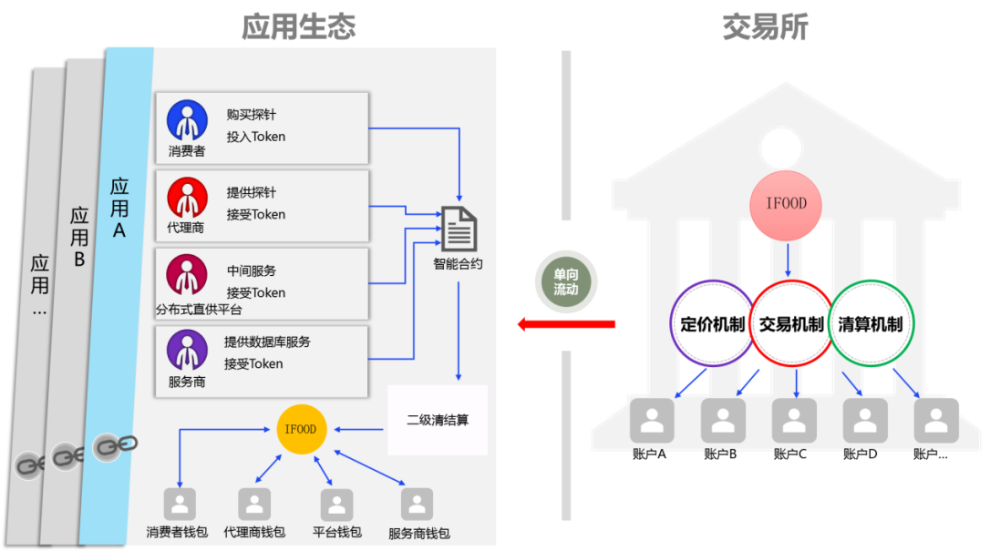

在Ifoods chain生态中，IFOOD将连接检测者、消费者、食品检测专家、食品企业、分布式电商。

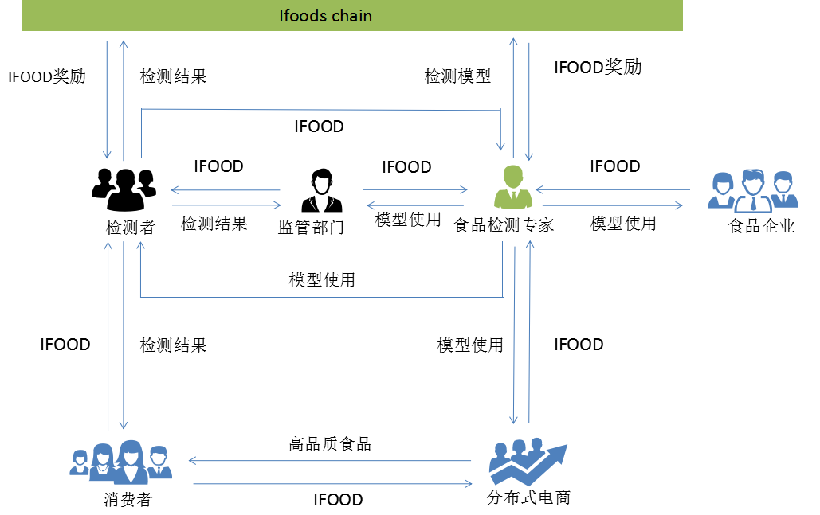

**图6.2 IFOOD生态流通模型**

# 七、Ifoods chain数字代币发行与分配

Ifoods chain 本次募资的资金全部用于平台开发。IFOOD通证总量共为100亿个，总量恒定不变。IFOOD目前是基于以太坊区块链ERC20的标准代币。未来将开发公链Ifoods chain并用1:1的方式替换目前基于以太坊的IFOOD。

## 7.1基金会治理

我们已经在新加坡成立了基金会，Ifoods chain平台由基金会进行管理及开发。

## 7.2通证募集计划

募资涉及到的IFOOD通证25亿个，占整个项目的25%，为有效推动项目的进行和发展，整体的发售情况如下：

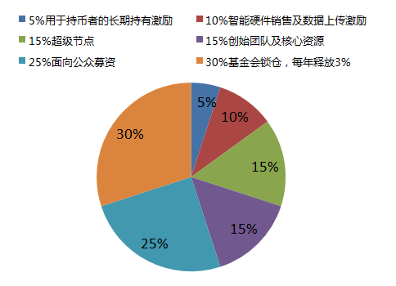

## 7.3发行细则及节点

总计募资涉及到25亿个IFOOD，占总数的25%，可接受ETH的兑换。

所有筹集到的通证，将全部存入多重签名的钱包内，由多人签名才能被使用，具体使用及管理遵循Ifoods chain基金会的治理机制的规定。

Ifoods chain核心团队及参与平台建设的资源方所持有的15%的IFOOD通证，在第一阶段募集结束后会全部冻结，在平台上线一年后首次释放4.5%，第二年释放10.5%。IFOOD通证将按照合规性的要求，登陆交易所开放交易。

# 八、Ifoods chain团队介绍

Ifoods chain的核心团队是由在各个相关行业领域内浸淫多年的行业专业人士组成。

## 说明: 卡隆8.1核心团队

**卡隆 创始人&基金会理事长**

2015年进入区块链领域，区块链资深从业者；

2016年中国区块链产业大会总策划，区块链+农业分论坛主持人；

2018年中国金融科技创新奖评委

区块链+农业实验室发起人；

北京市社会公信建设促进会诚信专家委员会委员；

MCA国际区块链创新应用联盟专家委员会委员

以第一发明人身份拥有多项区块链相关发明专利及软件著作权；

中国食品安全溯源中心执行主任；

北京市教育后勤采购平台阳光彩虹食品安全顾问。

原根源链创始人及执行董事。

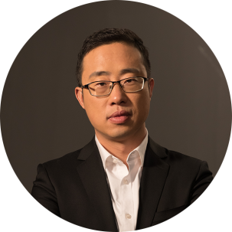**范志凯 创始人&CEO**

北京航空航天大学仪器科学与光电工程硕士；

2013年接触区块链，深刻了解区块链运营原理、熟悉数字产品网上交易的运营及策划；

深入研究全球前沿纳米光栅传感器及智能硬件；

策划、运营过多个互联网项目；

曾负责国家食药监总局信息化管理平台项目。

**Lin RooJee （美国）创始人&首席科学家**

美国乔治亚大学食品学博士；

曾任美国康尼格拉集团基础科学资深经理，技术总监及并购成员；

美国国家食品安全及技术中心顾问；

中国肉类研究所荣誉所长；

美国纽利味食品集团中国区总裁；加福得食品(北京)有限公司董事长；

拥有全球数项食品科技的专利；对食品研发、生产、检测，技术优化

及人工智能的应用有极深入研究。

**刘源 CTO**

区块链行业的信仰者和早期布道者，精通区块链行业的p2p网络、共识算法、非对称加密、块链数据结构、智能合约等技术实现原理，对BTC、ETH、NEO、EOS等代表性公有链有全面研究，对公有链、联盟链、私有链的应用场景有深入理解，针对多个行业的多个应用进行过底层区块链化的解决方案设计并落地。如：基于NEO的trinity，基于ETH的彩贝系统，针对电力行业的区块链化解决方案等。

11年互联网基础设施产品研发经验，曾就职于中国电信、诺基亚、华为等，研发的数通核心交换产品、无线通信基站和控制器产品、基于kvm虚拟化的云计算产品先后开创了100GE核心交换时代、移动互联网时代和云计算时代。坚信随着区块链行业的发展我们必将进入革命性的价值传输新时代。

**孙志伟 COO**

北京理工大学MBA；

2015年接触区块链领域，为多个区块链项目提供运营咨询方案设计，包括项目团队建设、媒体推广、社群建设运营、币值管理等；

先后就职于中国北车集团、北京汽车集团、知名管理咨询机构和投资公司；

为A股多家上市公司提供战略规划、投融资方案及商业模式设计。

**Jesus Garia（西班牙） 全球战略官**

西班牙GTS投资公司创始人；

阿罗约连锁餐厅创始人&总裁；

DEIMOS 科技公司战略顾问；

西班牙肉类加工厂投资顾问。

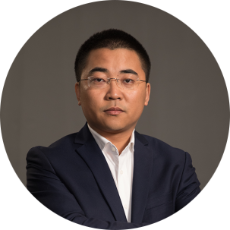**仲伟国 CMO**

前根源链联合创始人、首席市场官；

10年金融行业传播推广经验；

4 年区块链行业市场营销经验，熟悉区块链行业知识产权相关运作；

对接百家区块链相关投资方，和区块链媒体和社群保持深度沟通。

**冯丽爽 首席硬件科学家**

北京航空航天大学研究员、博士生导师、微纳测控中心副主任；

获国家“863”先进集体和个人表彰；

专注于MEMS传感器研究；

获省部级技术发明奖1项、技术进步奖2项、获中国发明专利18项；

在国内外期刊和会议上发表学术论文100余篇，其中SCI收录20多篇。

## 8.2顾问团队

**李彦博区块链技术顾问**

区块链技术专家，Onchain联合创始人;

NKN创始人；

Linux Kernel 网络层核心代码贡献者；

于斯坦福大学学习密码学，多年在美国高通工作经验，专长于分布式系统架构设计，网络协议实现；

开源区块链平台DNA核心研发和设计者。

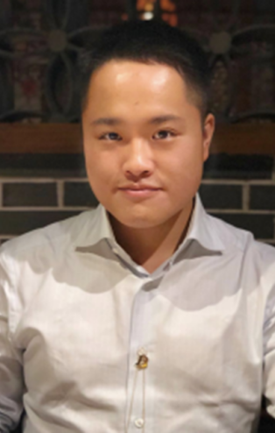**David（李一灵）区块链运营顾问**

Trinity 创始人；

FourierPR联合创始人；

中国顶尖的加密经济项目PR与咨询企业，Fourier 的客户；

主宰了coinmarketcap前一百的列表，与FBG 合作；

垒石科技创始人；

媒体网站inwecrypto.com, 多资产钱包InWeWallet创始人。

**易锋平区块链政府事务顾问**

Trinity 联合创始人；

区块链行业政府事务专家，具有丰富的政府从业背景和资深的区块链项目渠道拓展经验；2015 年底进入以太坊爱好者社区，一直负责区块链应用和技术在社会及政府领域的拓展；曾任上海分布信息科技公司政府事务总监和同济金融科技区块链研究院副院长；

参与工信部区块链参考架构和政府相关区块链政策的编写工作；

主持贵阳市政府在国内第一个诚信农民项目在当地的合作和落地。

**Bieito（西班牙）全球战略顾问&欧美市场宣传顾问**

西班牙发行量最大的ABC报业集团总裁；

西班牙政府事务顾问。

**柴巍中食品安全顾问**

营养学博士（后），北京大学公共卫生学院教授，研究生导师，主要

从事食品卫生学的科研和教学工作；曾参与撰写出版的专著有；

《欧洲食品安全体系》、《中国营养产业发展报告》、《公众营养与社会经济发展》等；在国际专业会议和期刊上发表数十篇专业文章。

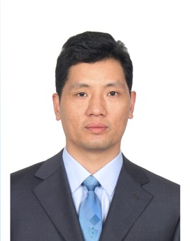**仲维科食品检测技术顾问**

中国检验检疫科学研究院南方检测中心主任，研究员；

2000年毕业于中国科学院生态环境研究中心；长期从事食品和环境样品中化学污染物残留检测和科研工作；主持国家自然科学基金3项，科技部课题3项。制定国标和行标5项；在国内外核心期刊发表论文40余篇。擅长食品中二恶英、农兽药残留分析。

# 九、合作机构

**目前参与Ifoodschain全球食品检测共享生态建设的有：**

食品安全区块链实验室、中国肉类研究所、中国检验检疫科学研究院南方检测中心、北京航空航天大学光电技术研究所、中国人民公安大学、福来品牌农业商学院、布鲁塞尔自由大学（食品检测）、科尔沁牛业、加福得食品

**投资机构&合作方：**

GTS资本（Spain）、科尔沁牛业、上海品尚、Trinity、本征资本、数炬科技、星链资本、VNBIG、

西班牙ABC报业、币世界、白话区块链、耳朵财经、火币（新加坡）、美通社、区块链中文网、币用、BCfans.com、金牛财经、Kcash、融合传媒区块链中心

# 十、免责声明

Ifoodschain基金会相信，在IFOOD及其他加密货币和区块链系统的开发、维护和运营过程中存在着无数风险，这其中很多都超出了基金会的控制。除本白皮书所述的其他内容外，每个 IFOOD购买者还均应细读、理解并仔细考虑下述风险。

每个 IFOOD的购买者应特别注意这一事实： IFOOD只存在于网络虚拟空间内，不具有任何有形存在，因此不属于或涉及任何特定国家。